Основы информационной безопасности

Лабораторная работа № 2. Дискреционное разграничение прав в Linux. Основные атрибуты

Демидова Екатерина Алексеевна

Содержание

# 1 Цель работы

Получение практических навыков работы в консоли с атрибутами файлов, закрепление теоретических основ дискреционного разграничения доступа в современных системах с открытым кодом на базе ОС Linux.

# 2 Теоретические сведения

При работе с командой chmod важно понимать основные права доступа, которые назначают файлам или каталогам. В Linux используется три основных типа прав доступа[1]:

* Чтение (Read) — обозначается буквой «r». Предоставляет возможность просматривать содержимое файла или каталога.
* Запись (Write) — обозначается буквой «w». Позволяет создавать, изменять и удалять файлы внутри каталога, а также изменять содержимое файла.
* Выполнение (Execute) — обозначается буквой «x». Дает разрешение на выполнение файла или на вход в каталог.

Каждый из указанных выше типов прав доступа может быть назначен трем группам пользователей:

* Владелец (Owner) — пользователь, который является владельцем файла или каталога.
* Группа (Group) — группа пользователей, к которой принадлежит файл или каталог.
* Остальные пользователи (Others) — все остальные пользователи системы.

Комбинация этих базовых прав доступа для каждой из групп пользователей определяет полный набор прав доступа для файла или каталога.

# 3 Выполнение лабораторной работы

В установленной при выполнении предыдущей лабораторной работы ОС создадим учетную запись ползователя guest(рис. ??)

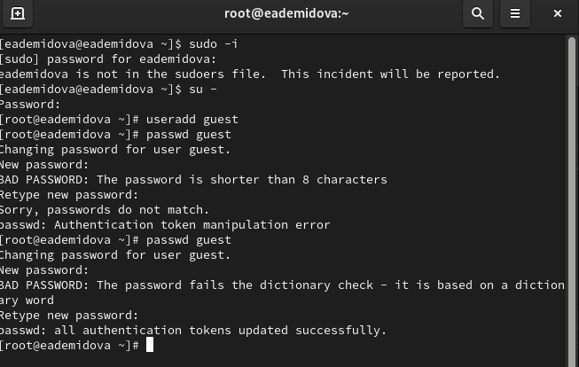

Создание нового пользователся guest

Войдем в систему от имени пользователя guest. Определим директорию, в которой мы находимся, командой pwd. Сравнив её с приглашением командной строки, увидим, что она называется как наш пользователь. Она является домашней директорией. Также уточним им нашего пользователя командой whoami. С помощью команды id также увидим имя пользователя и его id 1001, а кроме того, что он входит в группу guest с id 1001. Сравнивая вывод id с выводом команды groups, можно увидеть, что действительно наш пользователь входит только в одну группу(в этом случае указывается только ее название). Посмотрим файл /etc/passwd командой cat /etc/passwd и увидим, что uid и gid пользователя равен 1001, что также было видно из предыдщих выводов команд(рис. ??).

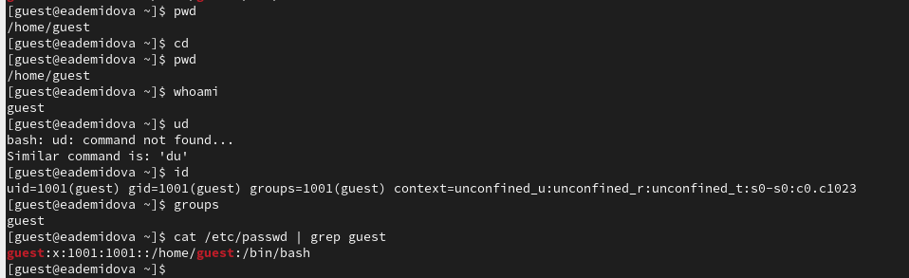

Просмотр информации о пользователе

Определим существующие в системе директории командой ls -l /home/ – это guest и eademidova, правами на чтение, запись и изменение директорий владеет только их владелец. Также с помощью команды lsattr увидим, что для нашей домашней директории не установлены расширенные атрибуты, а для других пользователей мы не можем это увидеть(рис. ??)

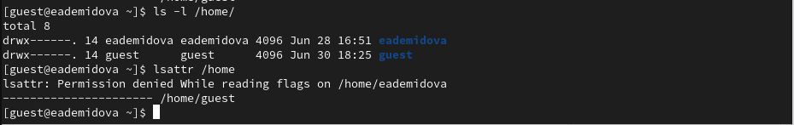

Просмотр существующих в системе директорий

Создадим в домашней директории поддиректорию dir1 командой mkdir dir1, с помощью команд ls -l и lsattr увидим, что для владельца этой директории есть все права, а для группы и остальных доступно только чтение и вход(не доступно внесение изменений), также видно, что никаких расщиренных атрибутов не установлено. Затем снимем с директории dir1 все атрибуты командой chmod 000 dir1 и проверим выполнение с помощью команды ls -l. Также попытаемся создать в директории dir1 файл file1 командой echo "test" > /home/guest/dir1/file1, но так как мы забрали право на запись в эту директорию, то получим отказ в создании. А введя команду ls -l /home/guest/dir1 увидим, что просмотр директории также запрещен(рис. ??).

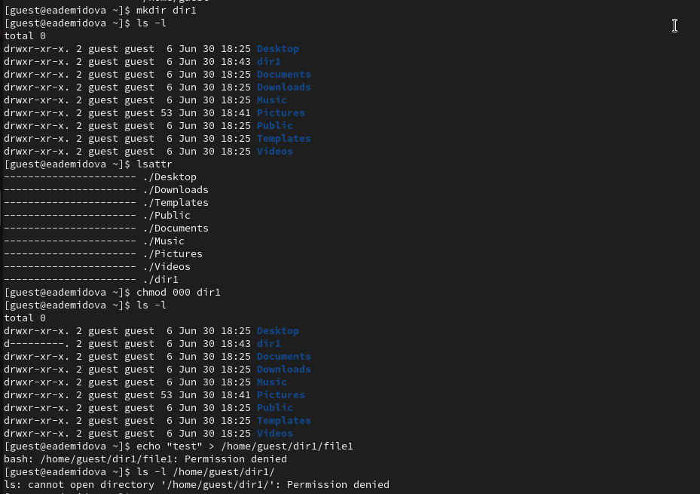

Изменение прав доступа к директории

В табл. [1] приведены данные о том, какие операции разрешены, а какие нет для владельца данных.

Table 1: Установленные права и разрешённые действия

| Права директории | Права файла | Создание файла | Удаление файла | Запись в файл | Чтение файла | Смена директории | Просмотр файлов в директории | Переименование файла | Смена атрибутов файла |
| --- | --- | --- | --- | --- | --- | --- | --- | --- | --- |
| d(000) | (000) | - | - | - | - | - | - | - | - |
| d(100) | (000) | - | - | - | - | + | - | - | + |
| d(200) | (000) | - | - | - | - | - | - | - | - |
| d(300) | (000) | + | + | - | - | + | - | + | + |
| d(400) | (000) | - | - | - | - | - | + | - | - |
| d(500) | (000) | - | - | - | - | + | + | - | + |
| d(600) | (000) | - | - | - | - | - | + | - | - |
| d(700) | (000) | + | + | - | - | + | + | + | + |
| d(000) | (100) | - | - | - | - | - | - | - | - |
| d(100) | (100) | - | - | - | - | + | - | - | + |
| d(200) | (100) | - | - | - | - | - | - | - | - |
| d(300) | (100) | + | + | - | - | + | - | + | + |
| d(400) | (100) | - | - | - | - | - | + | - | - |
| d(500) | (100) | - | - | - | - | + | + | - | + |
| d(600) | (100) | - | - | - | - | - | + | - | - |
| d(700) | (100) | + | + | - | - | + | + | + | + |
| d(000) | (200) | - | - | - | - | - | - | - | - |
| d(100) | (200) | - | - | + | - | + | - | - | + |
| d(200) | (200) | - | - | - | - | - | - | - | - |
| d(300) | (200) | + | + | + | - | + | - | + | + |
| d(400) | (200) | - | - | - | - | - | + | - | - |
| d(500) | (200) | - | - | + | - | + | + | - | + |
| d(600) | (200) | - | - | - | - | - | + | - | - |
| d(700) | (200) | + | + | + | - | + | + | + | + |
| d(000) | (300) | - | - | - | - | - | - | - | - |
| d(100) | (300) | - | - | + | - | + | - | - | + |
| d(200) | (300) | - | - | - | - | - | - | - | - |
| d(300) | (300) | + | + | + | - | + | - | + | + |
| d(400) | (300) | - | - | - | - | - | + | - | - |
| d(500) | (300) | - | - | + | - | + | + | - | + |
| d(600) | (300) | - | - | - | - | - | + | - | - |
| d(700) | (300) | + | + | + | - | + | + | + | + |
| d(000) | (400) | - | - | - | - | - | - | - | - |
| d(100) | (400) | - | - | - | + | + | - | - | + |
| d(200) | (400) | - | - | - | - | - | - | - | - |
| d(300) | (400) | + | + | - | + | + | - | + | + |
| d(400) | (400) | - | - | - | - | - | + | - | - |
| d(500) | (400) | - | - | - | + | + | + | - | + |
| d(600) | (400) | - | - | - | - | - | + | - | - |
| d(700) | (400) | + | + | - | + | + | + | + | + |
| d(000) | (500) | - | - | - | - | - | - | - | - |
| d(100) | (500) | - | - | - | + | + | - | - | + |
| d(200) | (500) | - | - | - | - | - | - | - | - |
| d(300) | (500) | + | + | - | + | + | - | + | + |
| d(400) | (500) | - | - | - | - | - | + | - | - |
| d(500) | (500) | - | - | - | + | + | + | - | + |
| d(600) | (500) | - | - | - | - | - | + | - | - |
| d(700) | (500) | + | + | - | + | + | + | + | + |
| d(000) | (600) | - | - | - | - | - | - | - | - |
| d(100) | (600) | - | - | + | + | + | - | - | + |
| d(200) | (600) | - | - | - | - | - | - | - | - |
| d(300) | (600) | + | + | + | + | + | - | + | + |
| d(400) | (600) | - | - | - | - | - | + | - | - |
| d(500) | (600) | - | - | + | + | + | + | - | + |
| d(600) | (600) | - | - | - | - | - | + | - | - |
| d(700) | (600) | + | + | + | + | + | + | + | + |
| d(000) | (700) | - | - | - | - | - | - | - | - |
| d(100) | (700) | - | - | + | + | + | - | - | + |
| d(200) | (700) | - | - | - | - | - | - | - | - |
| d(300) | (700) | + | + | + | + | + | - | + | + |
| d(400) | (700) | - | - | - | - | - | + | - | - |
| d(500) | (700) | - | - | + | + | + | + | - | + |
| d(600) | (700) | - | - | - | - | - | + | - | - |
| d(700) | (700) | + | + | + | + | + | + | + | + |

В табл. [2] приведены данные о том, какие минимальные права должны быть для совершения различных действий.

Table 2: Минимальные права для совершения операций

| Операция | Минимальные права на директорию | Минимальные права на файл |
| --- | --- | --- |
| Создание файла | d(300) | (000) |
| Удаление файла | d(300) | (000) |
| Чтение файла | d(100) | (400) |
| Запись в файл | d(100) | (200) |
| Переименование файла | d(300) | (000) |
| Создание поддиректории | d(300) | (000) |
| Удаление поддиректории | d(300) | (000) |

# 4 Выводы

В результате выполнения работы были приобретены практические навыки работы в консоли с атрибутами файлов, закрепление теоретических основ дискреционного разграничения доступа в современных системах с открытым кодом на базе ОС Linux.

# Список литературы

1. Граннеман С. Linux. Карманный справочник. 2-е изд. Вильямс, 2019. 464 с.